# Схема границ

Рыбоводного участка

**Река без названия от Узкого сора до Деревенского сора**

**Кондинский район**

Длина 1350 м Площадь – 1,35 га

|  |  |  |  |  |  |  |  |
| --- | --- | --- | --- | --- | --- | --- | --- |
|  | Географические координаты точек | | | | | | |
| С.Ш. | | | | В.Д. | | |
| град. | мин. | сек. | град. | | мин. | сек. |
| 1 | 60 | 03 | 19 | 69 | | 09 | 12 |
| 2 | 60 | 03 | 06 | 69 | | 09 | 48 |
| 3 | 60 | 02 | 58 | 69 | | 08 | 52 |
| 4 | 60 | 02 | 49 | 69 | | 08 | 44 |

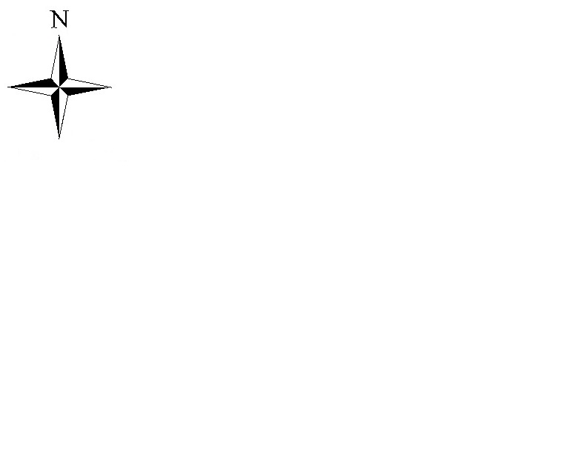

**Масштаб 1:20 000**

**Условные обозначения:**

Граница рыбоводного участка

|  |
| --- |
| **Текстовое описание:** |
| Границы рыбоводного участка включают в себя акваторию реки без названия от Узкого сора до Деревенского сора |